

**TRƯỜNG ĐẠI HỌC SƯ PHẠM KỸ THUẬT TP.HCM**

**KHOA ĐÀO TẠO CHẤT LƯỢNG CAO**

**NGÀNH CÔNG NGHỆ THÔNG TIN**

-----🙞🙜🕮🙞🙜-----



**ĐỒ ÁN 1**

**GVHD: Cô Từ Tuyết Hồng**

**SVTH: Phan Quốc Phú – 16110180 Đặng Văn Mạnh – 16110151**

**Tp. Hồ Chí Minh, tháng 11 năm 2019**

Mục Lục

**1. Tìm hiểu về đạo văn** 3

**2. Winform** 4

**2.1: Winform là gì ?** 4

**2.2: Tại sao lại sử dụng winform ?** 4

**3. Đặc tả về tài** 5

**3.1: Mục đích sử dụng phần mềm** 5

**3.2: Dữ liệu thông tin đầu vào** 5

**3.3: Các tình huống sử dụng** 5

**3.4: Giao diện dự kiến** 6

**4. Phân công công việc** 7

**5. Thiết kế** 8

**5.1: Thiết kế lớp** 8

**A. Các lớp được sử dụng trong chương trình** 8

**B. Các phương thức trong lớp** 8

**5.2: Thiết kế giao diện** 9

**6. Kết luận** 10

**Tài liệu tham khảo:** 10

# **1. Đặc tả về tài**

## **1.1: Mục đích sử dụng phần mềm**

Chương trình có 3 chức năng chính:

1: Hiện hướng dẫn và ví dụ mẫu minh họa về các cách tính phân số.

2: Cho phép nhập nhiều phân số, tính tổng hiệu tích thương và tối giản của phân số đã nhập, người sử dụng được nhập nhiều hơn 1 phép tính với các phân số đã nhập.

3: Cho phép người sử dụng import 1 file đã viết sẵn các phép toán để tính ra kết quả ngay lập tức.

Chương trình được thiết kế chỉ để chuyên 1 mục đích là tính toán các phân số nên rất nhẹ, cần ít tài nguyên.

Chương trình phù hợp với mục đích kiểm tra nhanh kết quả các phân số cần tính, phù hợp cho các em học sinh tiểu học mới học về cách tính phân số sử dụng để kiểm tra kết quả tính toán của mình

## **1.2: Dữ liệu thông tin đầu vào**

* Số lượng phân số cần tính
* Tử mẫu nhập vào từ bàn phím
* Chọn phép tính cho các phân số

## **1.3: Các tình huống sử dụng**

* Các em học sinh đang trong quá trình tập luyện tính toán không thích hợp sử dụng máy tính cá nhân để tránh tình trạng ỷ lại, nên cần 1 công cụ thích hợp để các em có thể kiểm tra chính xác các phép tính của mình
* Có tính năng tự động làm tối giản phân số, tính toán chính xác, lựa chọn nhiều phép tính cho 1 dãy phân số dài, giao diện đơn giản dễ nắm bắt và làm quen.

## **1.4: Giao diện dự kiến**

* Form để chọn các chức năng chính

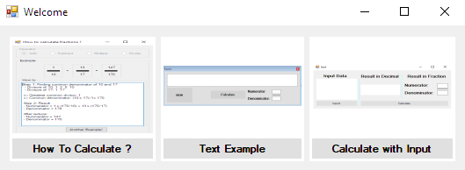

* Form của function: How To Calculate:

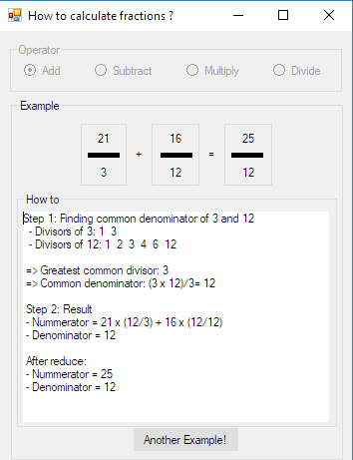

* Form function Test Example

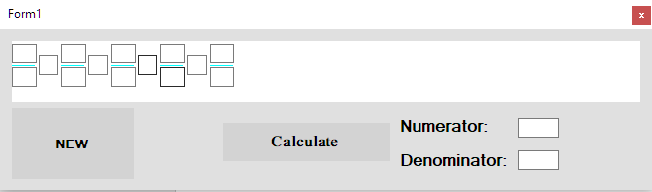

* Form nhập số lượng phân số trong Function Test Example

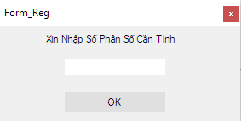

* Form Calculate with input

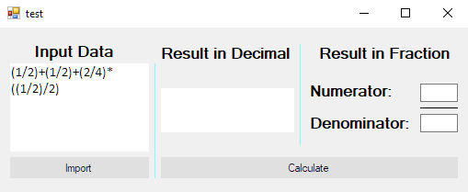

# **2. Phân công công việc**

|  |  |  |  |
| --- | --- | --- | --- |
| TT | Tên Sinh Viên | Công việc phân công | Ước tính phần trăm đóng góp |
| 1 | Phan Quốc Phú | Code form Std_cal, CalWithFile | 50% |
| 2 | Đặng Văn Mạnh | Thiết kế giao diện tổng.  Lên ý tưởng thực hiện đề tài. Code form Fmain. Tester chính. | 50% |

**3. Thiết kế**

**3.1: Thiết kế lớp**

**A. Các lớp được sử dụng trong chương trình**

**+** Sinh viên thực hiện: Phan Quốc Phú

|  |  |  |
| --- | --- | --- |
| TT | Tên lớp | Mục đích |
| 1 | class PhanSo | Chứa các phép tính, các hàm rút gọn và các toán tử cộng trử nhân chia phân số được nạp chồng |
| 2 | public partial class Frm_StdCal : Form | Form cho chức năng How to Calculate ? |
| 3 | public partial class CalWithFile : Form | Form cho chức năng Calculate with file |
| 4 | Class MathParser | Tính toán chuỗi số |

**+** Sinh viên thực hiện: Đặng Văn Mạnh

|  |  |  |
| --- | --- | --- |
| TT | Tên lớp | Mục đích |
| 1 | class PhanSo | Chứa các phép tính, các hàm rút gọn và các toán tử cộng trử nhân chia phân số được nạp chồng |
| 2 | partial class Fmain : Form | Chứa các dòng code sinh giao diện, các event của các button |
| 3 | partial class Freg : Form | Thu nhận số lượng phân số cần tính |

**B. Các phương thức trong lớp**

|  |  |  |  |
| --- | --- | --- | --- |
| TT | Phương thức | Mục đích | Tên File, số thứ tự dòng chứa khai báo |
| 1 | button1_Click(object sender, EventArgs e) | Ghi lại số lượng phân số cần tính | Freg.cs(20) |
| 2 | Form1_Load(object sender, EventArgs e) | Load các giao diện người dùng | Fmain.cs(42) |
| 3 | iTuSo { get; set; } | Lấy giá trị tử số | Fmain.cs(77) |
| 4 | iMauSo { get; set; } | Lấy giá trị mẫu số | Fmain.cs(78) |
| 5 | PhanSo(int tuso, int mauso) | Cài đặt định dạng **PhanSo** | Fmain.cs(88) |
| 6 | PhanSo operator +(PhanSo a, PhanSo b) | Nạp chồng toán tử cộng 2 phân số | Fmain.cs(101) |
| 7 | PhanSo operator +(PhanSo a, int num) | Nạp chồng toán tử cộng phân số với 1 số nguyên | Fmain.cs(108) |
| 8 | operator -(PhanSo a, PhanSo b) | Nạp chồng toán tử trừ 2 phân số | Fmain.cs(123) |
| 9 | operator *(PhanSo a, PhanSo b) | Nạp chồng toán tử nhân 2 phân số | Fmain.cs(129) |
| 10 | operator /(PhanSo a, PhanSo b) | Nạp chồng toán tử chia 2 phân số | Fmain.cs(136) |
| 11 | PhanSo(int num) | Ép kiểu phân số về 1 số nguyên | Fmain.cs(142) |
| 12 | double(PhanSo ps) | Kép kiểu phân số về double | Fmain.cs(145) |
| 13 | UCLN(int a, int b) | Tìm ước chung lớn nhất để áp dụng vào tối giản phân số | Fmain.cs(147) |
| 14 | rutGon() | Rút gọn phân số | Fmain.cs(176) |
| 15 | Xuat() | Xuất ra màn hình | Fmain.cs(195) |
| 16 | btn_New_Click(object sender, EventArgs e) | Button event bắt đầu 1 bài toán mới | Fmain.cs(203) |
| 17 | bt_Calc_Click(object sender, EventArgs e) | Button event tính giá trị và in ra màn hình | Fmain.cs(209) |
| 18 | private void button1_Click(object sender, EventArgs e) | Button dùng để import file data | CalWithFile.cs(21) |
| 19 | private void btn_Cal_Click(object sender, EventArgs e) | Button kích hoạt các code tính toán | CalWithFile.cs(33) |
| 20 | private void btn_Multi_Click(object sender, EventArgs e) | Button active chức năng Test Example | Welcome.cs(20) |
| 21 | private void btn_Data_Click | Button active chức năng Calculate with Input | Welcome.cs(20) |
| 22 | private void btn_Classic_Click | Button active chức năng How To Calculate | Welcome.cs(20) |
| 23 | private void Frm_StdCal_Load(object sender, EventArgs e) | Đặt kích thước ban đầu của form khi load lên | Frm_StdCal.cs(30) |
| 24 | private void Btt_Show_Click(object sender, EventArgs e) | Cài đặt chức năng cho Button Show | Frm_StdCal.cs(44) |
| 25 | private void Btt_NewExamp_Click(object sender, EventArgs e) | Cài đặt chức năng cho Button Other Example | Frm_StdCal.cs(56) |
| 26 | private void timer1_Tick(object sender, EventArgs e) | Cài đặt event Tick cho timer1 | Frm_StdCal.cs(61) |
| 27 | private void ShowHow() | Function dùng để thay đổi giá trị của các example | Frm_StdCal.cs(92) |
| 28 | private void ShowResult() | Funvtion dùng để thay đổi các giá trị của Textbox trong Example | Frm_StdCal.cs(151) |
| 29 | public void ShowHowToAdd_Sub() | Function dùng để cài đặt các giá trị trên màn hình cho phép tính cộng và trừ | Frm_StdCal.cs(157) |
| 30 | public void ShowHowToMul() | Function dùng để cài đặt các giá trị trên màn hình cho phép tính nhân | Frm_StdCal.cs(198) |
| 31 | public void ShowHowToDiv() | Function dùng để cài đặt các giá trị trên màn hình cho phép tính chia | Frm_StdCal.cs(212) |

**3.2: Thiết kế giao diện**

|  |  |  |
| --- | --- | --- |
| TT | Màn hình | Mục đích |
| 1 | * Welcome | 3 hình ảnh biểu hiện giao diện 3 chức năng chính của chương trình, mỗi button sẽ kích hoạt từng chức năng tương ứng |
| 2 | Frm_StdCal | 4 lựa chọn tương ứng với 4 phép tính cộng trừ nhân chia, 1 button để chọn lại |
| 3 | Frm_StdCal | 4 Lựa chọn tương ứng với 4 phép tính, chọn 1 sau đó button “Show me how!” có chức năng hiện ra giải pháp tính cũng như ví dụ |
| 4 | Freg | 1 textbox để nhập số lượng phân số cần tính, 1 button để dẫn sang trang nhập dữ liệu tính toán |
| 5 | Fmain | textbox trong panel dùng để nhập các input, 1 button new để lựa chọn lại số lượng phép tính, 1 button Calculate để tim kết quả, 2 textbox để thể hiện tử và mẫu của kết quả vừa tìm được |
| 6 | CalWithFile | Textbox Input data để thể hiện dữ liệu trong file vừa nhập, Button import để chỉ đến file dữ liệu đã tạo, Textbox Result in Decimal thể hiện kết quả tìm được dưới dạng thập phân, 2 Textbox để hiện tử và mẫu của kết quả vừa tìm được, Button Calculate để bắt đầu tính toán |

**4. Kết luận**

* Mức độ hoàn thành: 85%
* Các mục tiêu chưa hoàn thành:
* Chưa thể hoàn toàn thể hiện được data input dưới dạng phân số
* Chưa nghiên cứu hoàn tất để đưa input vào dưới dạng phân số rõ ràng
* Chưa kịp viết testcase
* Các khó khăn gặp phải:
* Chưa hiểu rõ về đề tài đã lao vào code, bản demo ban đầu là 1 chương trình clone theo chương trình calculator của window 10, sai hoàn toàn so với yêu cầu của đề tài, đã khắc phục bằng cách code lại 1 phiên bản khác sau khi nhận được góp ý của Cô Hồng, giảng viên hướng dẫn.
* Gặp rắc rối khi viết các code giao diện cho chương trình do chưa có kinh nghiệm về thiết kế front end, đã khắc phục sau khi nhờ 1 đàn anh có kinh nghiệm về thiết kế front end cho 1 trang web bán hàng hướng dẫn về cách căn vị trí theo pixel.
* Không có kinh nghiệm về xử lý big data.
* Không lên được ý tưởng tốt để thiết kế và cài đặt chương trình
* Ưu điểm của chương trình:
* Thiết kế cực kỳ đơn giản, UI thân thiện và phù hợp với UI tổng thể của window 10
* Cách sử dụng đơn giản, phù hợp cho cả người chưa rành về máy tính.
* Có thể dùng để hướng dẫn học sinh về cách tính phân số đơn giản
* Hạn chế:
* Tính năng quá đơn nhất do hạn chế về yêu cầu của đề tài dẫn đến khó có thể áp dụng vào nhiều hoàn cảnh ngoài những hoàn cảnh đã được tính trước
* Chưa thể hiện rõ được các dữ liệu đầu vào dưới dạng tử mẫu rõ ràng

# **Tài liệu tham khảo:**